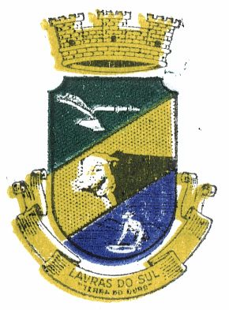
Estado do Rio Grande do Sul

Prefeitura Municipal de Lavras do Sul

CNPJ 88.201.298/0001-49
Rua Cel. Meza, 373 – centro, Cx. Postal 05.
CEP 97390-000
Lavras do Sul/RS
Fone: 55 3282 1267/e-mail: comlic@lavrasdosul.rs.gov.br

TERMO ADITIVO Nº 001/2015 AO CONTRATO de Prestação de Serviços nº51/2012, firmado entre a Prefeitura Municipal de Lavras do Sul e a Stericycle Gestão Ambiental LTDA.

A Prefeitura Municipal de Lavras do Sul, pessoa jurídica de direito público, inscrita no CNPJ sob o nº88.201.298/0001-49, com sede à Rua Coronel Meza, nº373, nesta cidade, doravante denominada simplesmente CONTRATANTE, neste ato representada pelo Prefeito Municipal, Sr. Alfredo Maurício Barbosa Borges, brasileiro, casado, Leiloeiro Rural, portador do RG nº5014663991 – SSP/RS, e CPF nº302.378.310-15, residente e domiciliado nesta cidade, sito a Rua Marechal Floriano, esquina com a Rua Coronel Meza, e, de outro lado, a Empresa STERICYCLE GESTÃO AMBIENTAL LTDA, inscrita no CNPJ sob o nº01.568.077/0007-10, com filial sediada à EST Marciano Flores Mendonça, S/N, na cidade de Santa Maria-RS, aqui representada por seu representante legal, Sr. Tiago Bitencourt Bortoluzzi, brasileiro, casado, portador do RG nº7075628078 – SSP/RS, e CPF nº807.418.860-49, residente e domiciliado na Rua Conde de Porto Alegre, nº1009, Apto 501, na cidade de Santa Maria-RS, doravante denominada simplesmente CONTRATADA, celebram o presente termo aditivo ao contrato de prestação de serviços nº51/2012, vinculado ao Processo 72/2012, Pregão Presencial 26/2012, em conformidade com a Lei Federal nº 10.520, de 17 de julho de 2002 e nos termos da Lei 8.666/93, com suas alterações e Decreto Municipal n° 4.686/2007 consoante as seguintes cláusulas e condições:
CLÁUSULA PRIMEIRA
O objeto do presente aditivo é a prorrogação por mais 12 (doze) meses, do contrato de prestação de serviços nº 51/2012, contados da data de seu vencimento.
CLÁUSULA SEGUNDA
Permanecem inalteradas as demais condições e cláusulas do contrato original celebrado em 30 de outubro de 2012.
E, por estarem de acordo, as partes firmam o presente aditivo em 03 (três) vias de igual teor e forma.

Lavras do Sul-RS, 22 de outubro de 2015.

_______________________________
Alfredo Maurício Barbosa Borges
Prefeito Municipal
CONTRATANTE

__________________________________________
STERICYCLE GESTÃO AMBIENTAL LTDA

Testemunhas:

1-------------------------------------

2-------------------------------------

